Sehr geehrte Gäste!
Nutzen Sie die Möglichkeit, sich einmal so richtig
bei einer Massage verwöhnen zu lassen!



Ganzkörper-Peeling
Das Peeling sorgt für eine seidig und tief gepflegte Haut. Für ein wohliges und frisches Gefühl
20 min 49,00 Euro
plus Packung 20 min 45,00 Euro

Hot-Stone-Massage
Wellnessbehandlung mit warmen Steinen und Öl. Durchblutung und Stoffwechsel
werden angeregt, gleitende Bewegungen und die Wärme führen zu Tiefenentspannung
von Körper und Geist
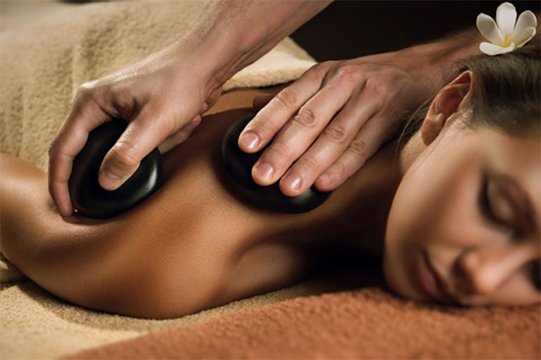
Ganzkörper, Dauer ca. 50 min. 89,00 Euro
Teil-Massage (25 min.) 45,00 Euro

Fußreflexzonenmassage (20 min.) 45,00 Euro
Massage der Reflexpunkte der Fußsohlen. Jeder dieser Punkte seht mit einem bestimmten Organ in Verbindung. Die Fußreflexzonenmassage aktiviert bei Störung eines Organs die entsprechenden Selbstheilungskräfte des Körpers und wirkt sich darüber hinaus positiv auf das allgemeine Befinden aus.
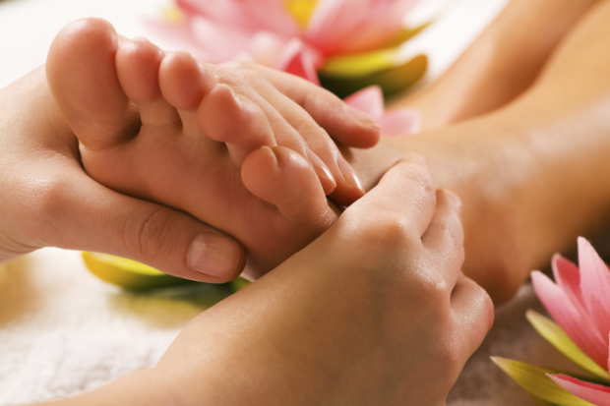

Aroma-Öl-Entspannungsmassage
Durch die Massage werden Blockaden und Verspannungen sanft gelöst! Lassen Sie sich verwöhnen mit warmen ätherischen Ölen. Neben der wohltuenden Wirkung entspannen Sie durch die individuellen Düfte und werden von jeglichem Stress befreit.
Ganzkörper, Dauer ca. 50 min. 79,00 Euro
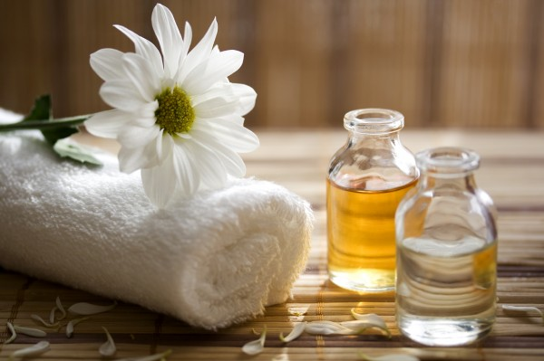
Teil-Massage (25 min.) 45,00 Euro

Klassische Massage
Die Massage hat eine schmerzlindernde Wirkung, verbessert Zellernährung, regeneriert die Muskeln und reduziert Muskelverspannungen
Ganzkörper, Dauer ca. 50 min. 79,00 Euro
Teil-Massage (25 min.) 45,00 Euro

Welt-Technik-Massage
Ist eine Massage mit außergewöhnlichen therapeutischen und entspannenden Eigenschaften. Wir bekommen diesen Effekt dank ausgewählter Techniken aus Massagen wie Tui Na, Shiatsu, Ayurveda, Fußreflexzonenmassage, Klassischer Massage, Dorn Breuss und andere
Ganzkörper, Dauer ca. 50 min. (bis 80 min. gg. Aufpreis) 91,00 Euro
Teil-Massage (25 min.) 55,00 Euro

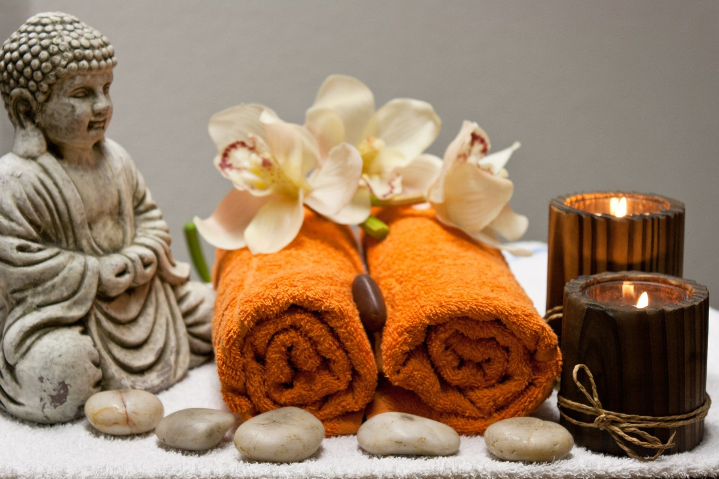

Individuelle Massage
Es ist eine auf die individuellen Wünsche des Gastes abgestimmte Massage
Ganzkörper, Dauer ca. 50 min. 79,00 Euro
Teil-Massage (25 min.) 45,00 Euro

Weitere Informationen erhalten Sie vor der Behandlung
beim Therapeuten!

*** vereinbaren Sie rechtzeitig einen Termin an der Rezeption ***
(bitte 2 – 3 Tage im voraus)



